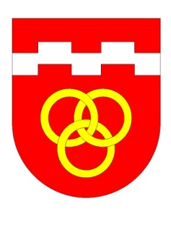 Obec Babice Tel.: 725 101 303   
 Babice 3 Č**.účtu:**  15125711 / 0100   
 675 44 Lesonice E-mail: info@obecbabice.eu  
 okr.Třebíč Web: www.obecbabice.eu   
 IČ: 00375357 DIČ:CZ00375357 IDDS: u9fbter

------------------------------------------------------------------------------------------------------------------------------------------

**POZVÁNKA**

na zasedání Zastupitelstva obce, které se koná v pondělí 7.7.2025 v 19.h.v kanceláři Obecního úřadu v Babicích.

Program:

1. **Zahájení**

**2. Volba zapisovatele a ověřovatelů zápisu**

**3. Schválení programu  
 4. Schválení zápisu a usnesení z minulého zasedání**

**5. Žádost o výmaz předkupního práva č.p.87**

**6. Zpráva finančního výboru**

**7. Zpráva kontrolního výboru**

**8. Prodejna COOPHB v Babicích**

**9. Žádost o finanční dar- Bolíkovská brázda**

**10.Projednání transformace DSO Mikroregion Moravskobudějovicko na**

**Společenství obcí Moravskobudějovicka**

**11. Diskuze**

**12. Různé**

Jednání Zastupitelstva obce je veřejné Petra Černá v.r.  
 starostka

v Babicích 25.6.2025

Vyvěšeno dne: 25.6.2025 Sejmuto dne 8.7.2025